小達人表演活動照片
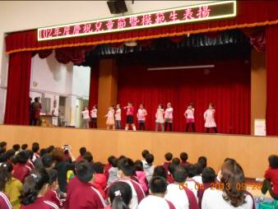 |  | 流行舞蹈社團員演出ENCORE LALA。
跳舞人人愛跳，除了轉、跳之外，還可以怎麼跳呢？(節目：大藝術家) | 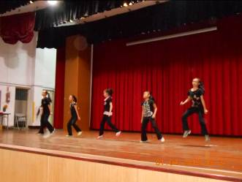
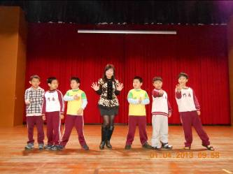 |  | 校長與舞蹈小達人一起共舞。(節目：對你愛不完)

